函
受文者 | ： | 國際扶輪3490地區2013-2014年度各推薦派遣扶輪社
發文日期 | ： | 2013年01月24日
發文字號 | ： | 國扶辦字第2013010號
主旨 | ： | 函告 2013-2014年度國際扶輪青少年交換合格備取學生第二次講習會，惠請通知準時參加，請查照。
附件 | ： | 2013-2014年度劍潭青年活動中心Outbound講習會日程表、劍潭青年活動中心交通路線圖及平面圖
說 明 ：
一、為使本地區2013-2014年度合格備取學生，對成為一位成功交換學生有更充分的準備，特舉辦四天三夜的講習會，其間將安排密集課程，並聘請學有專精且熱心公益的專家學者來為合格備取生上課。期盼合格備取學生藉由此次講習會，能習得出國交換時應具備的各項社交、生活、及應有之國際觀與人生觀，進而成為一名優秀的扶輪親善大使。
二、本地區將訂於2013年2月4日(一)至2月7日(四)舉行2013-2014年度合格備取學生第二次講習會，時間及地點如下：
（一）集合時間：2013年2月4日（星期一） 11:30 ~12:00
（二）活動地點：劍潭青年活動中心 【台北市士林區中山北路四段16號】
本次講習會對評核分數有極重大影響，請務必全程專心參與。缺席或曠課將會被嚴重扣分。
三、講習會注意事項
（一）每堂課程皆依學習表現評分，總分列入志願排序的計分。英文演講競賽，題目為
｢我最想去的交換國家｣，請學生先行準備內容。【若不足2分鐘，將酌量扣分】。
（二）第一天統一穿著RYE白色polo衫及休閒褲，未領取者當天報到時補發。
（三）上課時統一保管個人手機及3C通訊產品，並於當天課程結束後歸還學生。若有急需聯絡之緊急狀況，請直撥RYE手機：0933-663490。

（四）鑒於部分學生之前出席RYE相關活動，有嚴重遲到情形，請家長督促學生務必在集合時間(前)，準時抵達指定集合地點，以免耽誤後續活動行程。
（五）早晚天氣多變，請所有合格備取學生穿著保暖衣物、外套及舒適布鞋即可。

四、響應節能減碳及【一次性拋棄式個人用品減量】措施，請學員務必確實攜帶：
（一）個人盥洗用品及換洗衣物。
（二）環保杯。
（三）個人藥品。若有特殊疾病，請妥善準備個人藥品，報到時先行告知隊輔。
（四）文具用品，請確實做好上課筆記。
五、「美姿美儀」與「國標舞」課程須知
（一）女生-基本彩妝用品【如粉底、蜜粉或粉餅、眼影、眉筆、腮紅、刷子及口紅】
、該課程須穿著裙子或洋裝(其他時間無拘)。
（二）男生-該課程須穿著襯衫、攜帶領帶一條。

六、若有任何問題，歡迎與地區青少年交換委員會聯絡
聯絡人：RYE執行秘書 范姜群敬(Ted)、葉竽陵(Amber)
電話:(02)2968-2866 傳真:(02)2968-2856 手機：0933-663490
E-mail :rye@rid3490.org.tw http://rye.rid3490.org.tw

正本：如受文者
副本：前總監、總監當選人、總監提名人、各分區助理總監、地區副秘書、RYE委員會
地 區 總 監： 林慶明
青少年交換委員會主委：周信利
附件一：2013-2014年度劍潭青年活動中心Outbound講習會日程表

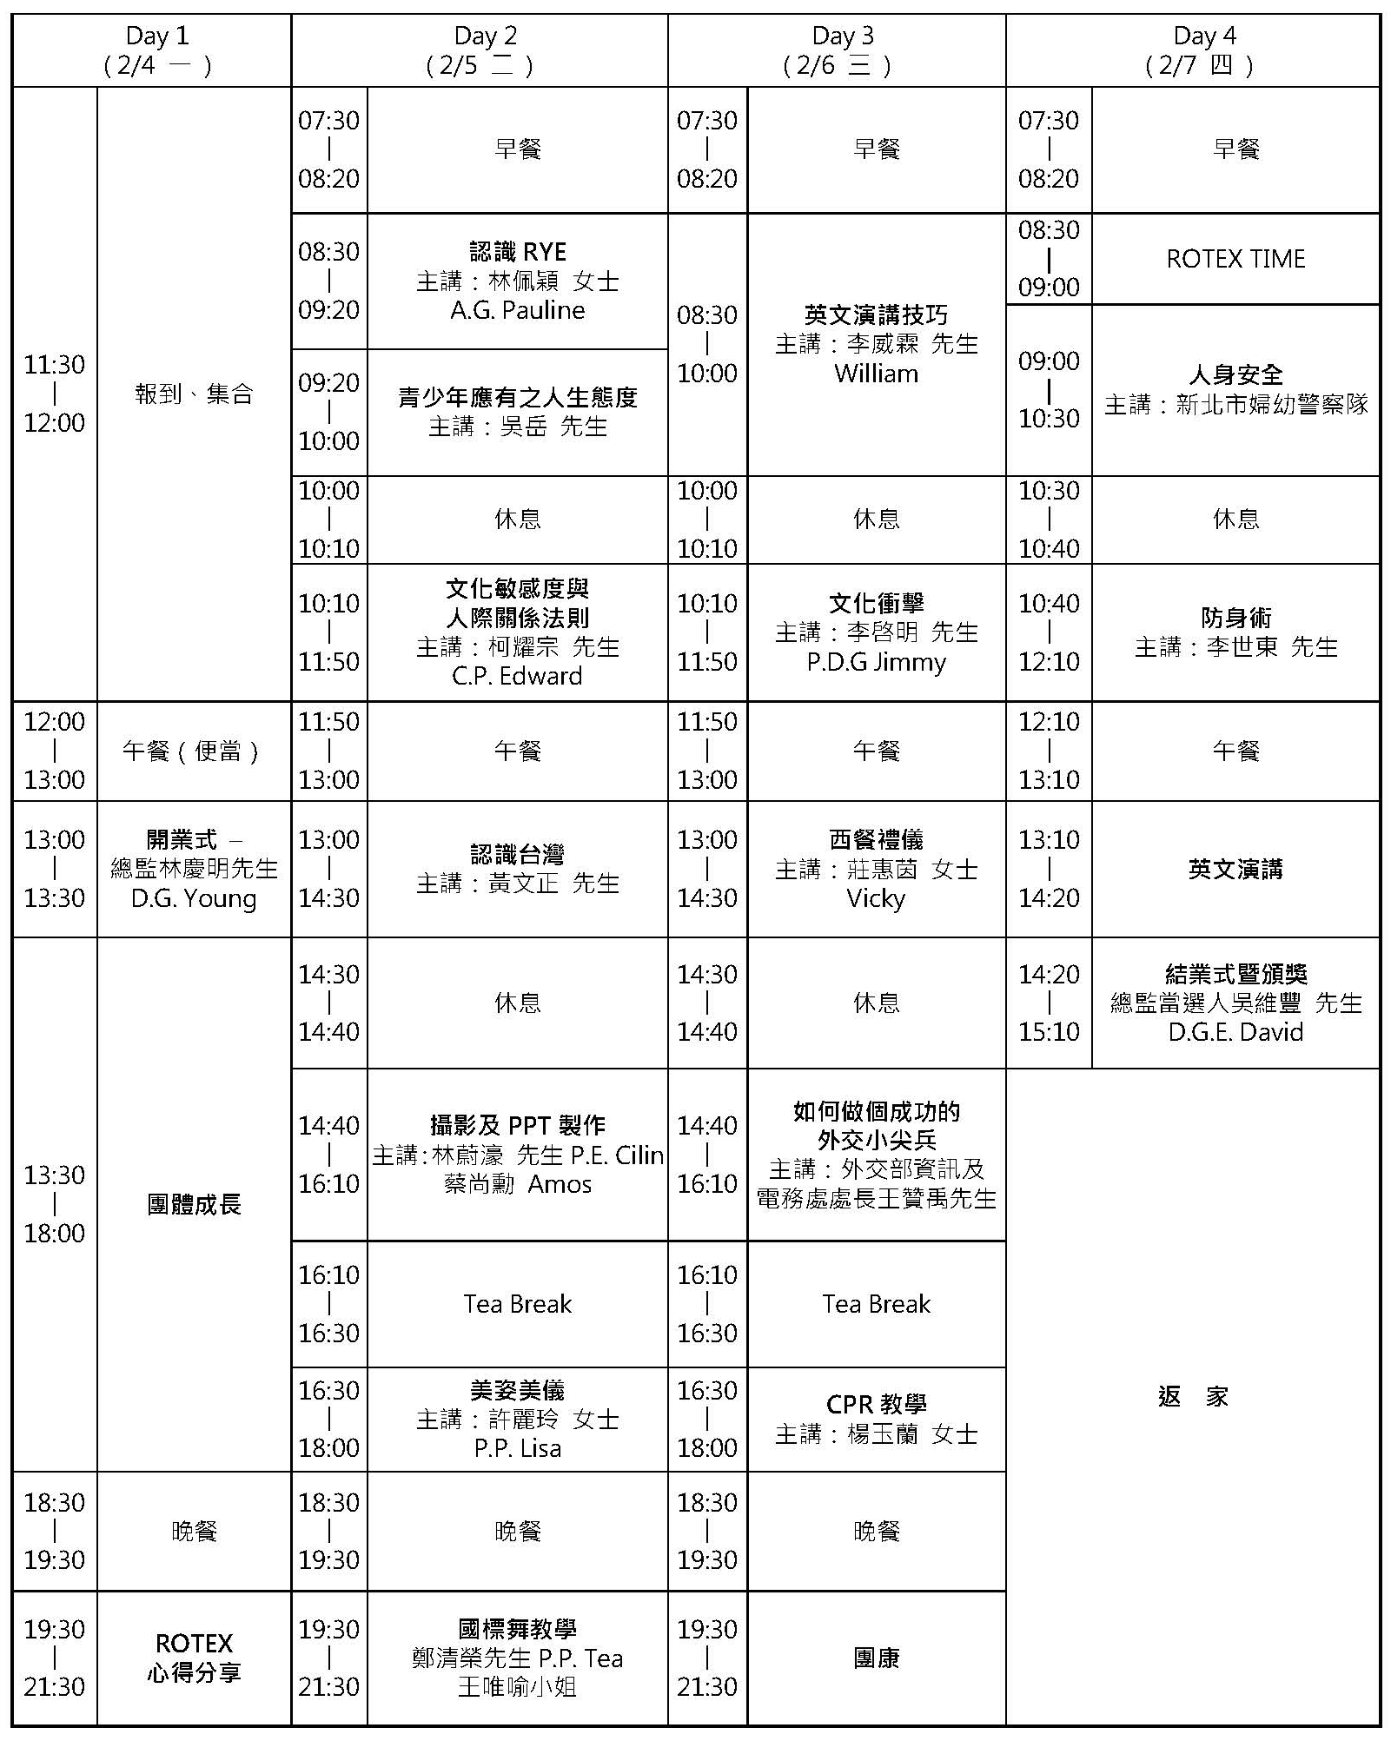
附件二：劍潭青年活動中心交通路線圖

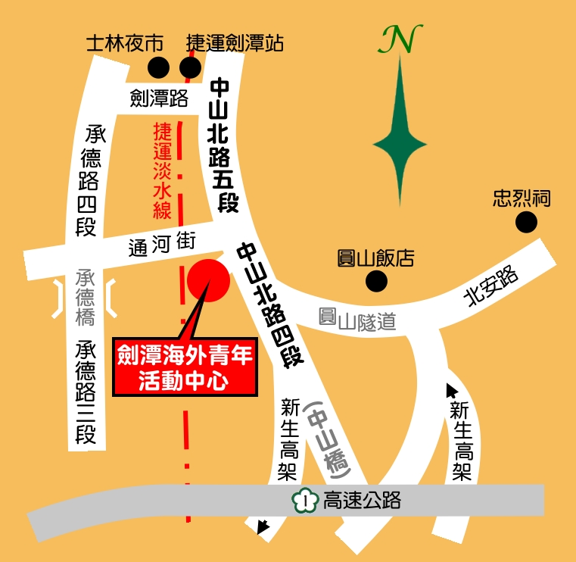

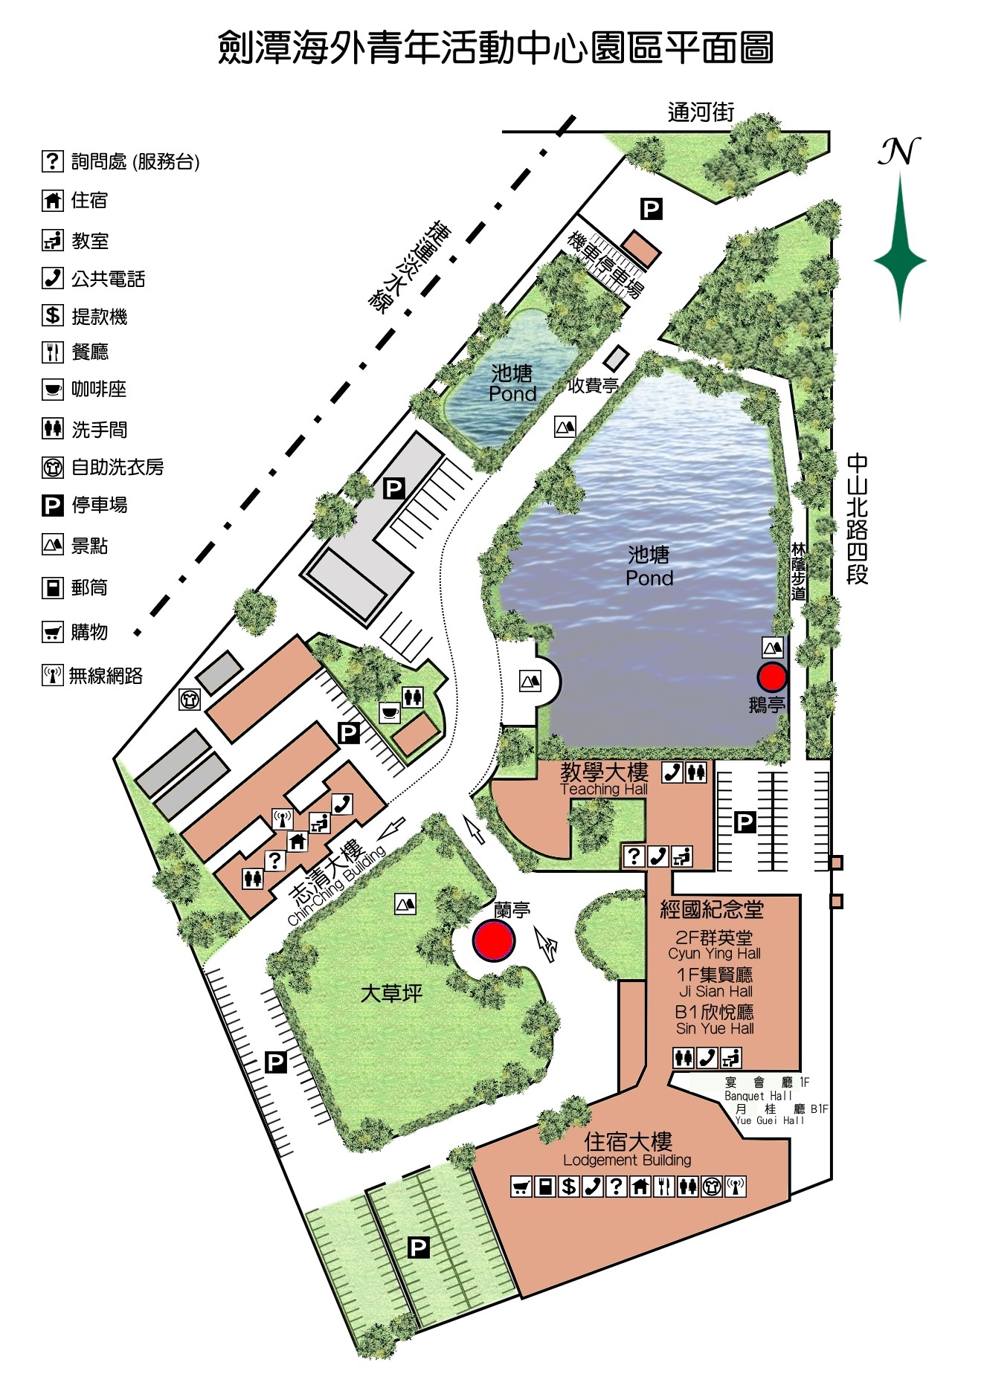
附件三：劍潭青年活動中心平面圖

